20年间程序员薪酬变化
王笃煦^{大连理工大学}
大连理工大学 辽宁省 116620

(2207817699@qq.com)

摘 要 程序员属于智力密集型行业，人力成本占比相对其他行业高很多，其他行业把更多的钱投入了设备、渠道、广告等，但这一行业把钱投到了人身上。程序员工资是不确定的，要根据程序员的历、能力、工作经验、是否刚毕业、工种来衡量，此外还与地域和公司有关，但是总的来说，程序员工资都是很高的，是很多人都羡慕的职位。比如本科毕业、无工作经验在二三线城市工作的程序员工资一般在5000-6000左右，稍微多一点的在7000-8000左右。北上广深等一线城市的本科毕业生一般在5000-9000左右，其中8000-9000取决于你能力和学历。此外还与工种有关，比如前端web、服务器端的不同种类的程序员二者的工资还不一样。还和公司有关，比如华为。结合上文提到的种种影响因素,总结了近20年来程序员薪酬变化的分析。
关键词： 程序员;近20年;薪酬;变化

1引言
目前有不少文章从编程语言、岗位、职位等与开发者息息相关的角度对IT行业的薪酬做了分析。却很少有对程序员薪酬变动做报告的，尤其是近 20 年间的变化。本文主要参考美国劳工统计局发布的数据,从 2001 年起到 2019 年截止，隔年统计,其中包括全美各个年度最为全面的信息。

2回顾
回顾过去 20 年程序员薪酬变化的历程，无疑是个有趣的议题。要对此开展研究，数据才是最有力的语言。早在 2000 年初，技术与软件曾经被称为“信息技术（IT）”或者“信息与通信技术（ICT）”，当时程序员也被统称为“IT 人士”。至于如今人们耳熟能详的很多细分专业，当时更是远未出现。
2000 年，起薪 4 万美元
根据 CNN Money 当时发布的报道，入门级计算机程序员的平均起薪为 40800 美元。应届毕业生的薪酬也根据具体学位而有所区别：
·计算机工程:49505美元
·计算机科学:48470美元
·信息科学:38900美元
·信息管理系统:41800美元
由于当时熟练的编程人员非常稀缺，IT 毕业生们在市场上的薪酬开始一路飙升。2000 年时的薪酬已经较上一年提高了 10%，而且除了信息科学专业的学生以外，其他相关专业毕业生的年薪已经远高于全美平均的 39824 美元。2000年时的“IT行业”与如今看起来颇为不同,如图1所示。

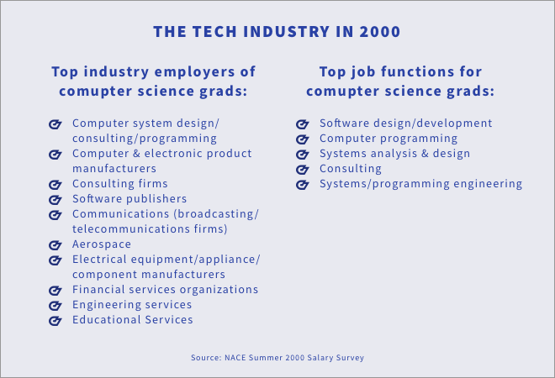
图1

2001 年至 2011 年的十年变化如图2图3所示，为 2001 年至 2011 年的平均年薪与中位数年薪，包括：
·计算机与信息科学家
·程序员
·软件工程师–应用程序
·软件工程师–系统软件
·数据库管理员
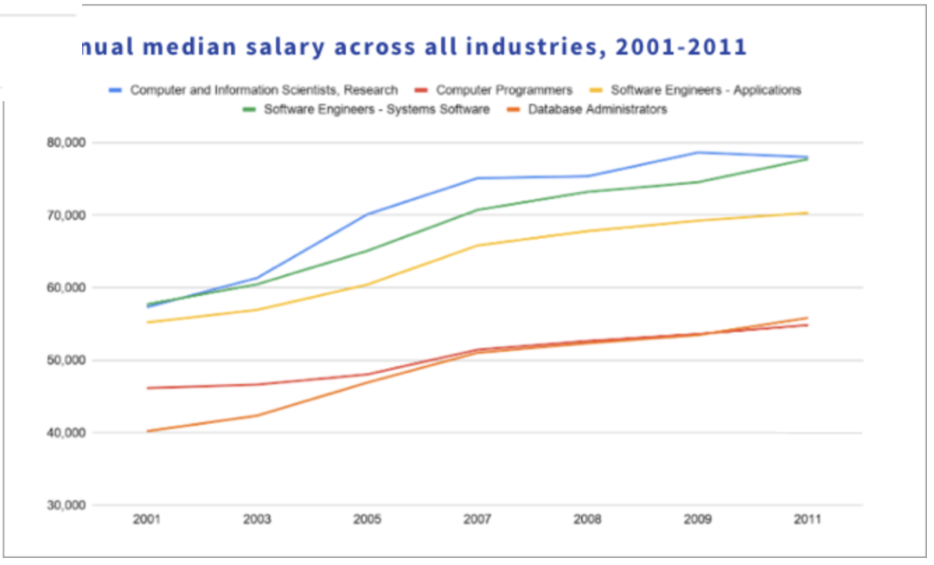
很明显，各行业中不同职务的平均年薪与中位数年薪均存在着巨大差异，这表明各个部门内的 IT 人士价值截然不同。
2001年至2011年，各行业开发人员年薪中位数
图2

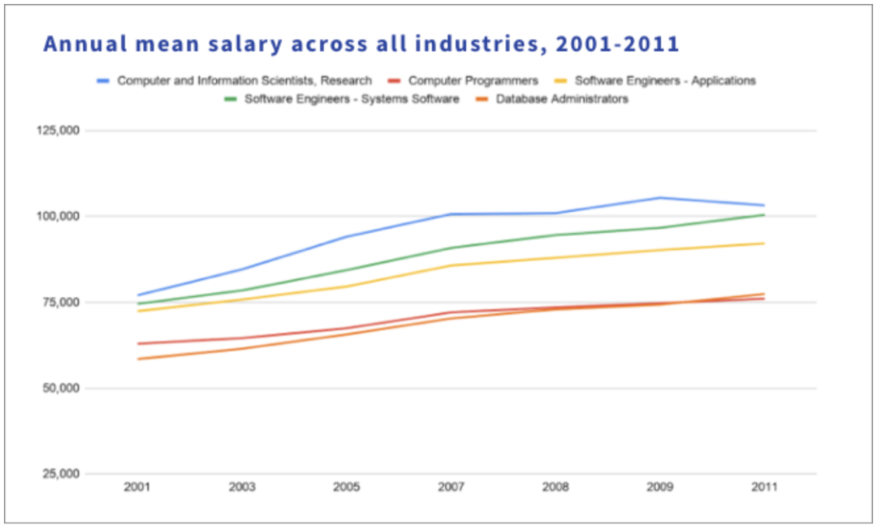
2001年至2011年，各行业开发人员年薪平均数
图3
21 世纪的第一个十年，美国先后经历两轮大规模经济危机，也在全美乃至全球劳动力市场上引发了连带影响。
2001 年是互联网泡沫破灭的一年。这一年，提到互联网三个字就能赚钱的美梦终被打破，但从业者们的工资并未下降。不过企业的破产终究对劳动力市场构成冲击，这一年有大约 40 万名 IT 相关人士失去工作。
2008 年来临的则是股市崩盘，与 2001 年的互联网美梦破灭类似，2008 年人力市场的薪酬水平相对稳定。但到 2009 年，约有 111000 名 IT 从业者丢掉了饭碗。
与往年相比，2008 年也成为薪酬涨势放缓的一年。以往 IT 从业者每两年薪酬就能平均增加 5000 美元。但从 2008 年开始，工资每两年仅增加 2000 美元。总体来看，从 2001 年到 2011 年，IT 从业者们的平均薪酬增长了至少 21%。其中系统软件工程师的工资涨幅最大，达到 35%。
2001 年至 2011 年全美 IT 从业者平均薪酬涨幅如图4所示：
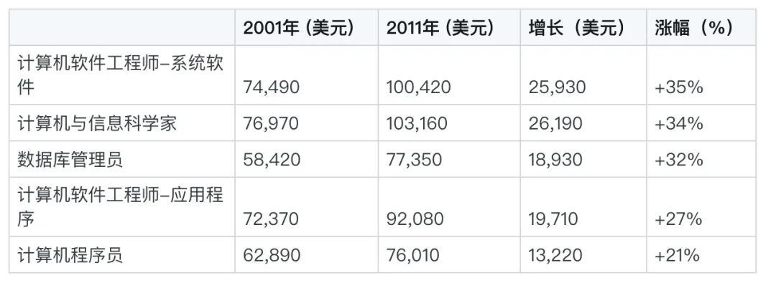
图4
2013 年至 2019 年
从 2013 年起，美国劳工统计局调整了对技术相关岗位的分类方式。他们在“计算机”类别之下增加更多具体职位，借此反映该专业自 2000 年初以来的整体发展趋势。
有鉴于此，本文分析了广泛的职能岗位范围，希望以更全面的方式统计 IT 劳动力市场的薪酬变化。
下面来看各 IT 相关职能岗位范围内的中位数薪酬与平均薪酬如图5图6所示：
·计算机与信息研究科学家
·计算机与信息分析师
·软件开发人员与程序员（在2019年的数据中，这部分岗位还包含软件质量保证职务)
·数据库与系统管理员、网络架构师
·计算机支持专家
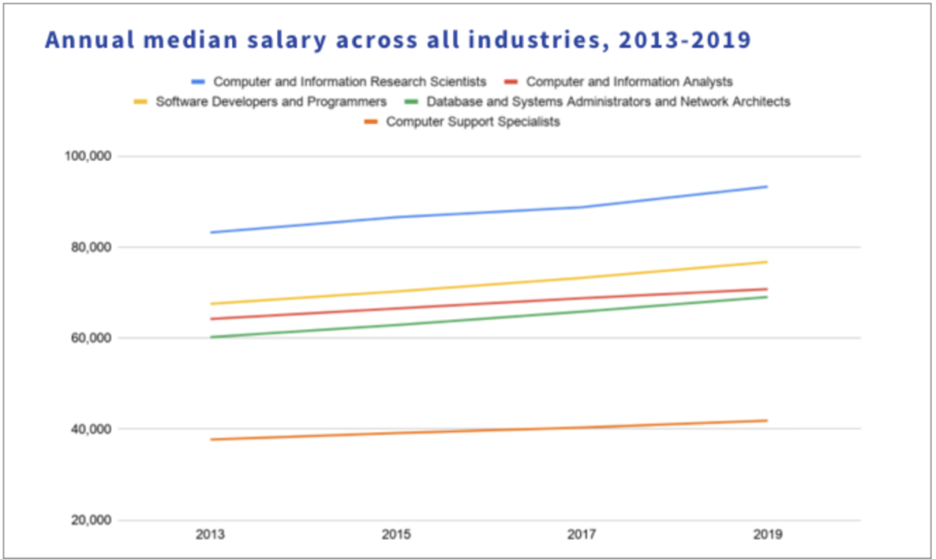
2013年至2019年各行业开发人员年薪中位数
图5
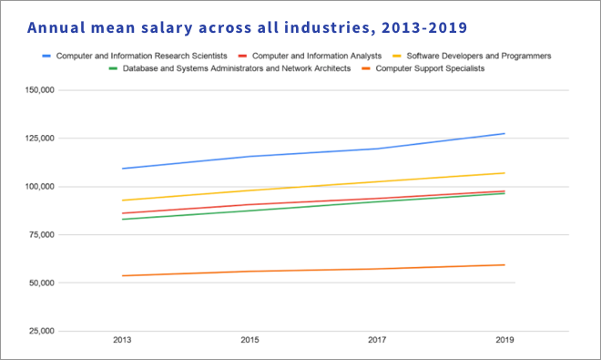
2013年至2019年各行业开发人员年薪平均数
图6
2013 年，全美应届毕业生的平均年薪为 45327 美元。技术工作者的收入继续远远领先于全国平均水平。
与 2001 年至 2011 年类似，计算机与信息研究人员在新阶段中仍然牢牢占据薪酬高地。2019 年，计算机科学家的平均年收入为 127460 美元，比软件开发人员及程序员高 19%。
“程序员”减少，“开发人员”增多
在分析薪酬时，最重要的是关注特定职能岗位的从业人数，由此了解劳动力市场中特定技能的供求关系。
计算机程序员薪酬如图7所示:

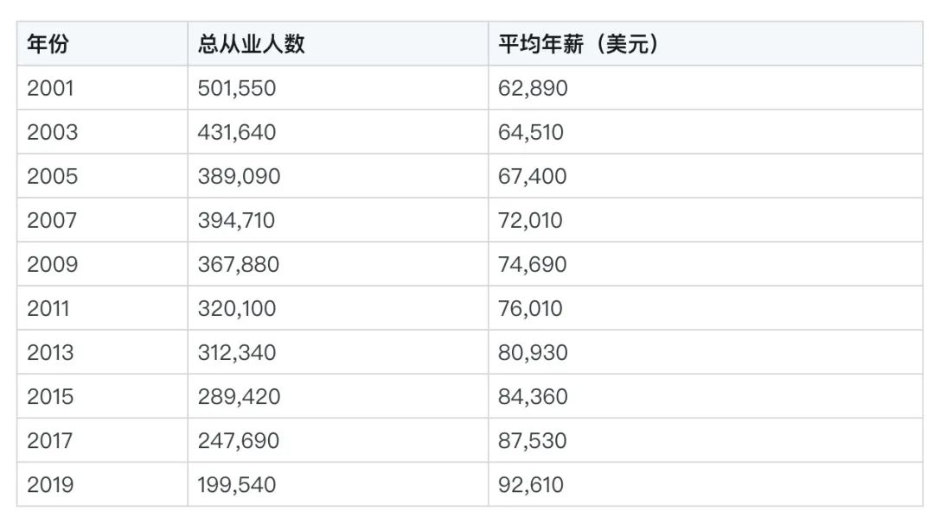
图7
20 年间，可以看到在美国担任计算机程序员职务的人数下降了 60%。与此同时，其年薪水平则上涨了 47%。
应用程序开发人员薪酬如图8所示：
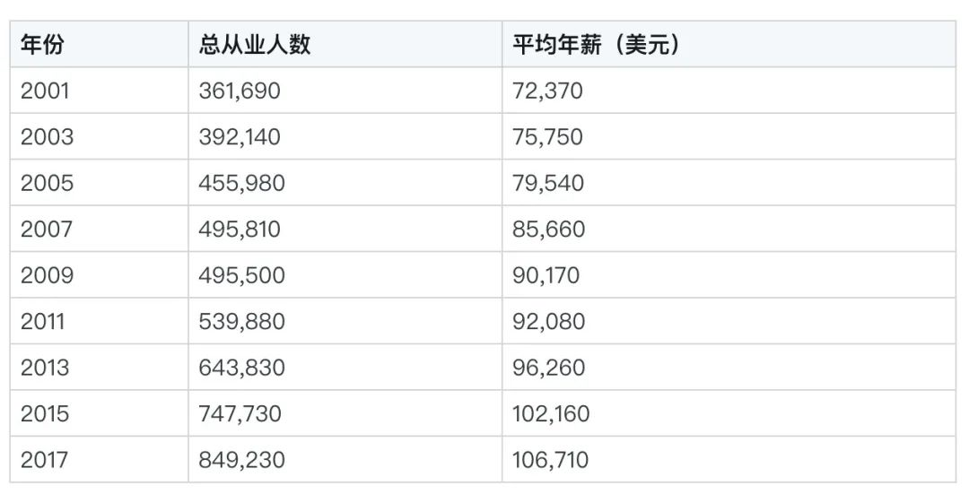
图8
从 2001 年到 2017 年，从事应用程序类软件开发工作的人数增长了 135%。在此期间，其年薪则增长达 47%。
系统开发人员薪酬如图9所示：
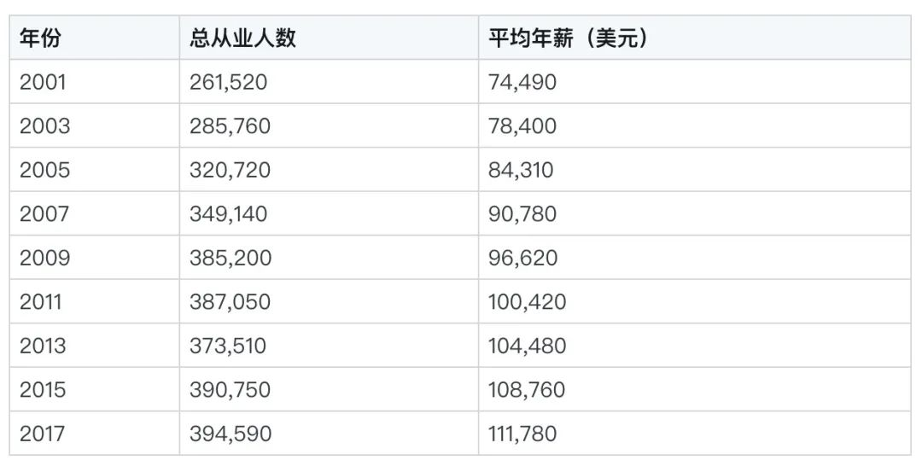
图9
同期，系统开发人员数量仅增长 50%，但平均工资增幅略高、为 50%。
Web开发人员薪酬如图10所示：

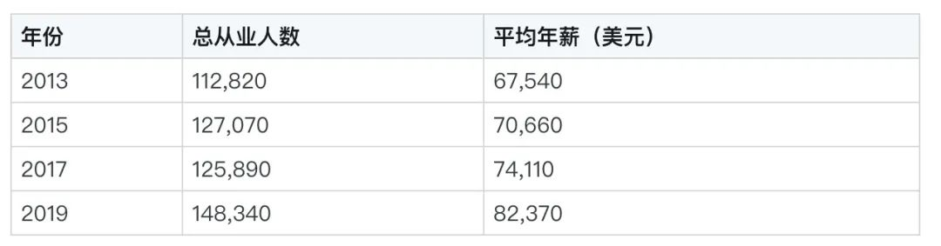
图10
在 Web 开发人员方面，可以看到短短七年之内，总体从业人员数量增长了 31%，这部分岗位的平均年薪也增长了 21%。
从数据可以看到，近年来开发人员的薪酬没能保持住之前的增长速度。从 2013 年到 2019 年，开发人员与程序员的平均年薪由 92820 美元增长到了 106980 美元，15% 的增幅远不能与之前十年高达 21% 的速度相比肩。
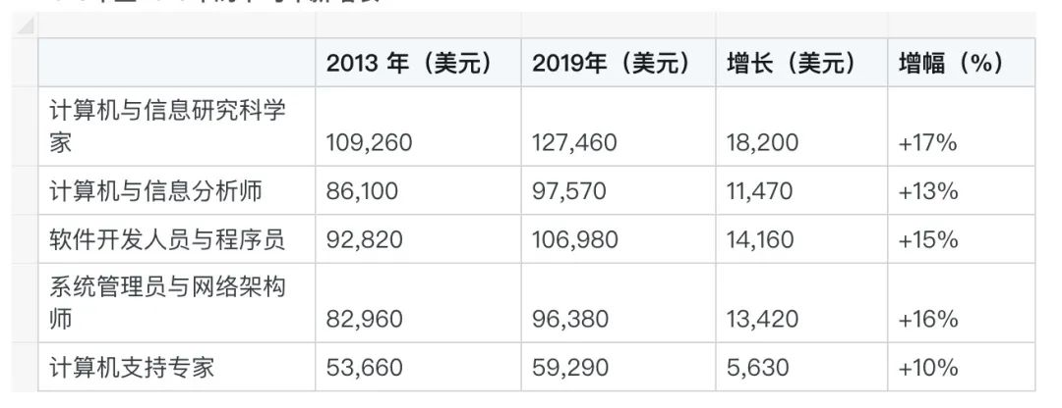
2013 年至 2019 年的平均年薪增长如图11所示：
图11
薪酬增幅之所以有所下滑，一大原因在于以上统计数据并未能反映出资历与工作经历带来的收入变化。与 2000 年初相比，IT 领域的入门级与初级职位数量大幅增加，让更多人有了参与其中、享受高薪的机会。
结束语
着眼于未来几年，行业专家们预计随着新工具的逐步发展成熟，市场对编码的需求可能快速减少，导致初级编码及编程岗位大规模消失。以负责构建网站的 Web 开发人员为例，凭借各类流行 CMS 工具，几乎任何人都能够帮助企业建立网站。在这样的背景下，“纯前端 Web 开发”岗位可能将不复存在。
而随着“基础”编码技能的需求被自动化技术所消灭，未来可能出现一系列涉及全新技能或者技能组合的新职位，市场对于现场专家及关键问题解决者的需求也永远不会消失。要把握住时代的脉搏，答案只有一个：不断适应、不断学习新的技术。
参考文献:
OECD技术展望报告2000
OECD技术展望报告2004
OECD信息技术展望摘要2010
Google表格中的BLS数据

